23. Двумерные случайные величины. Двумерная функция распределения, её свойства.

Двухмерная случайная величина (Х, Y) – совокупность двух одномерных случайных величин, которые принимают значения в результате проведения одного и того же опыта. Двухмерные случайные величины характеризуются множествами значений Ωx, Ωy своих компонент и совместным (двухмерным) законом
распределения. В зависимости от типа компонент X, Y различают дискретные, непрерывные и смешанные двухмерные случайные величины. Двухмерную случайную величину (Х, Y) геометрически можно
представить как случайную точку (Х, У) на плоскости х0у либо как случайный
вектор, направленный из начала координат в точку (Х, У).
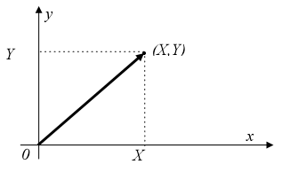
Двухмерная функция распределения двухмерной случайной величины (Х, Y) равна вероятности совместного выполнения двух событий {Х < х} и {Y < у}:
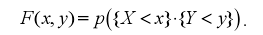
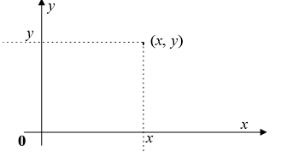
Геометрически двухмерная функция распределения F(,)xy – это вероятность попадания случайной точки (Х, Y) в бесконечный квадрант с вершиной в точке (х, у), лежащей левее и ниже ее. y (x, y)
Компонента Х приняла значения, меньшие действительного числа х, это функция распределения Fx(X), а компонента Y – меньшие действительного числа у, это функция распределения Fy(Y).
Свойства двухмерной функции распределения:
- Переход к одномерным характеристикам:
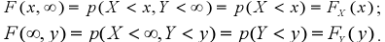
- Вероятность попадания в прямоугольную область: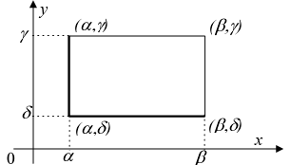

Функция распределения - наиболее универсальная форма закона распределения и может быть использована для описания как непрерывных, так и дискретных двухмерных случайных величин.

